Climate Neutral Cities Challenge: Έξι ελληνικές πόλεις αναζητούν καινοτόμα επιχειρηματικά μοντέλα και λύσεις για την επίτευξη Κλιματικής Ουδετερότητας
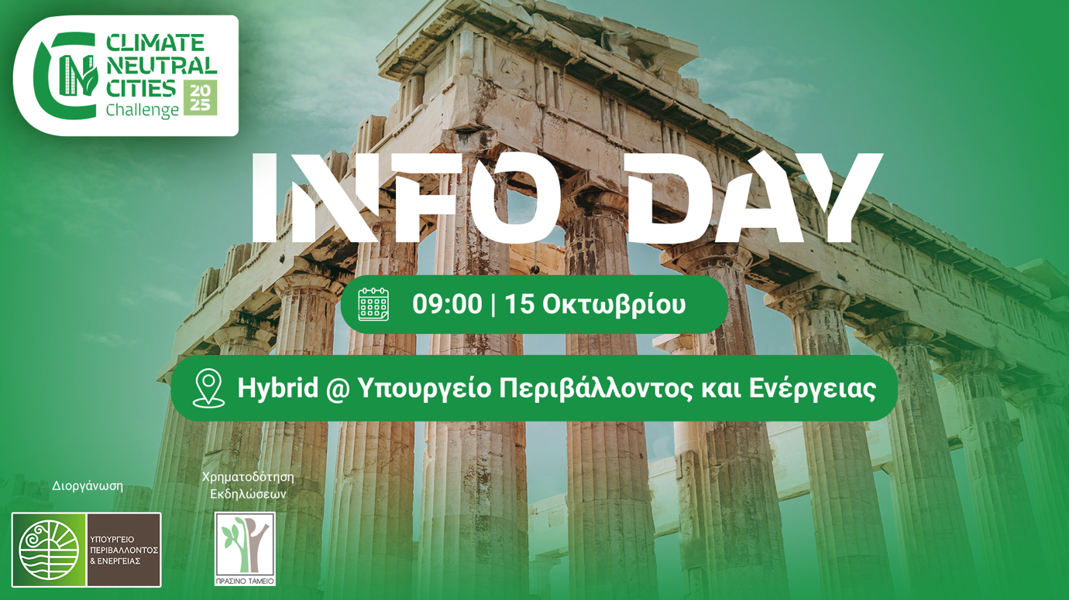

Η Γενική Γραμματεία Χωρικού Σχεδιασμού και Αστικού Περιβάλλοντος του Υπουργείου Περιβάλλοντος και Ενέργειας σε συνεργασία με την Mantis Beyond Innovation ως φορέα καινοτομίας διοργανώνουν το Πρόγραμμα Καινοτομίας «Climate Neutral Cities Challenge». Στόχος του προγράμματος η ανάδειξη νέων επιχειρηματικών μοντέλων και τρόπων ιδιωτικής χρηματοδότησης των λύσεων, καθώς και στην προώθηση της συνεργασίας μεταξύ Δημόσιου και Ιδιωτικού τομέα για την επίτευξη κλιματικής ουδετερότητας σε έξι πόλεις (Αθήνα, Θεσσαλονίκη, Ιωάννινα, Καλαμάτα, Κοζάνη και Τρίκαλα).
Αναζητούνται startups, καινοτόμες μικρομεσαίες επιχειρήσεις, ερευνητικές και φοιτητικές ομάδες, εργαστήρια και ομάδες με καινοτόμες ιδέες που θα προτείνουν λύσεις στις περιβαλλοντικές προκλήσεις που αντιμετωπίζουν οι 6 ελληνικές EU-mission cities. Οι καλύτερες προτάσεις θα έχουν την δυνατότητα να έρθουν σε άμεση επαφή και να εξετάσουν την προοπτική αξιοποίησης των λύσεών τους μέσω Proof of Concept (PoC) με εκπροσώπους των πόλεων, του ΥΠΕΝ και του Παραγωγικού Ιστού.

Ανοιχτό κάλεσμα στο Info Day 15/10
Μάθετε περισσότερα για το Πρόγραμμα, τα προνόμια συμμετοχής, και τις προκλήσεις που αντιμετωπίζουν οι 6 πόλεις στο Info Day που θα πραγματοποιηθεί υβριδικά στο αμφιθέατρο του Υπουργείου Περιβάλλοντος και Ενέργειας και online.
- Ημερομηνία: Πέμπτη 15 Οκτωβρίου 2025
- Ώρα: 09:00 – 10:30
- Δωρεάν προεγγραφή μέσω του συνδέσμου: ClimateNeutralCitiesInfoDay.eventbrite.com

Γιατί να συμμετάσχετε
- Ανάπτυξη PoC: Διεκδικήστε την δυνατότητα πιλοτικής εφαρμογής των λύσεων μέσω PoC και δοκιμάστε τη λύση σας σε πραγματικό περιβάλλον.
- Νέες επιχειρηματικές ευκαιρίες: Συνδεθείτε με εκπροσώπους και επιστημονικό προσωπικό των συνεργαζόμενων πόλεων, γνωρίστε τις προτεραιότητες και τις προκλήσεις τους και αναζητήστε νέες συνεργασίες.
- Αντίκτυπος: Αναδείξτε λύσεις και νέα επιχειρηματικά μοντέλα για μια από τις σημαντικές προτεραιότητες της Ε.Ε. και συμβάλετε στην επιτάχυνση της κλιματικής ουδετερότητας.

Η υποβολή προτάσεων λήγει στις 22 Οκτωβρίου 2025.
Για περισσότερες πληροφορίες σχετικά με το πρόγραμμα, επισκεφθείτε την ιστοσελίδα: climateneutral.mantisbi.io

